Institución: YPF Ingenias

Profesores: Talia Rodrigues – Graciela Gomez

Clase: Desarrollo Web Front End UI/UX

Alumnas: Sofia Laura Figueroa – Lilen Aguero

TRABAJO FINAL

Pre-Entrega #1

Sobre NOS

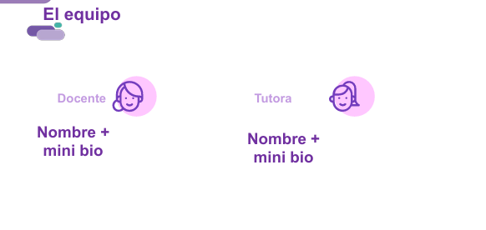

Abstract: como parte del programa de inclusión de mujeres en la tecnología, se desarrolló el plan de capactitación becado por la Fundacion YPF orientado a la formación de mujeres en diferentes aspectos de las herramientas tecnologicas.

Objetivo: este taller esta orietado al Desarrollo Web Front end, y nuestro objetivo es aprender a diseñar páginas web que maximicen la experiencia del usuario (UX) y tengan una interfaz comoda, amigable y eficiente, transmitiendo nuestras ideas y objetivos a la comunidad.

Alcance: pretendemos que nuestro contenido llegue a toda la comunidad de todas las edades, ya que estara destinada a la ayuda social y la interacción comunitaria. Su alcance temporal va a ser regional, comenzando por Neuquen, y pudiendo ser extendido a ciudades aledañas como Plottier, Cipolletti y Fernandez Oro. A futuro, nos gustaria que la web se haga comun y pueda expandirse a lo largo del país para seguir ayudando personas a recobrar esperanza y conectar con sus mascotas perdidas.

Herramientas: para hacer posible este proyecto, utilizamos el material provisto en clases a travez de la plataforma YPF Lab Campus, el Foro de estudiantes, Las clases presenciales brindadas por la tutora Graciela Gomez y la profesora Talia Gozales, Investigacion por cuenta propia (de la mano de la curiosidad y proactividad), Resumenes personales y apuntes de clase.

En materia de Software, utilizamos VSC Visual Studio Code, con extenciones Live Server, HTML CSS Support, Auto Import, Live Preview y Temas visuales para facilitar el proceso de codificación. Paralelamente, conocimos sobre Code Pen y herramientas web online que complementan nuestros diseños.

Complementos: Utilizamos herramientas complementarias como fuentes y archivos multimedia:

* [Padlet de Clases](https://padlet.com/)
* [Foro YPF LAB](https://campus.educalabs.org/)
* [Dev - Contenido Técnico](https://developer.mozilla.org/)
* [CSS - Contenido Técnico](https://css-tricks.com/)
* [Google Fonts](https://fonts.google.com/)
* [Emojipedia](https://emojipedia.org/)
* [Canva](https://www.canva.com/)
* [ChatGPT](https://chatgpt.com/)
* [DeepSeek](https://www.deepseek.com/)
* [Pexels - Imagenes](https://www.pexels.com/)
* [Unsplash - Imagenes](https://unsplash.com/)
* [Pixabay - Multimedia](https://pixabay.com/es/)
* [Soundcloud - Sonido](https://soundcloud.com/discover)
* [Coloring 1](https://htmlcolorcodes.com/)
* [Zoom Workspace](https://zoom.us/join)
* WEB
* WEB
* WEB
* WEB

Web Similares que nos sirvieron de ayuda para realizar el boceto y la estructura:

* [PetFinder](https://www.petfinder.com/)
* [AdoptaPet](https://www.adoptapet.com.au/)
* [Proyecto4patas](https://proyecto4patas.org/nosotros/)
* [ElCampitoRefugio](https://www.elcampitorefugio.org/)

Sobre el Proyecto: se inicio un DESAFIO 1 en el que en equipo, se creo un archivo index.html y pusimos en practica nuestras primeras etiquetas. Posteriormente, se definio un tema para la pagina del proyecto que surgio de un brainstorming y troubleshooting, del cual se obtuvo la tematica principal y luego procedimos a realizar un boceto (un primer borrador y un boceto oficial).

1. Titulo: Animales Perdidos
2. Objetivo: Ayuda Social
3. Descripcion: medio accesible para que la gente encuentre o busque a sus mascotas perdidas.
4. Metodología web: la página principal consiste inicialmente en una galeria **estilo GRID** que permitira al usuario localizar visualmente a su mascota a travez de una foto, en la cual podrá ingresar y ver los datos cargados con un mapa para observar area donde se visualizo por ultima vez. Asimismo, tambien contendrá un menu interactivo para poder realizar busquedas atraves de filtros y asi facilitar el proceso. En contraposición de los grupos de Redes Sociales, donde hay que ser miembro a la pagina y pertenecer al grupo específico, esta web es de acceso gratuito, libre y sin complicaciones, puesto que fue pensada para que adultos mayores sin redes sociales o con restringido uso del navegador puedan manipular la informacion provista.
5. Estructura Web: El proyecto de Animales Perdidos se compone de 1 web inicial y 5 webs anexas.

* Inicio (html): es el principal archivo de la pagina. Contiene la pagina principal de la cual partiran las paginas secundarias Galeria, Publicar, Foro, Sobre Nosotras y Contacto. Esta directamente linkeada con un archivo de diseño CSS exclusivo para ella debido a la cantidad de estructruras que hay dsitribuidas en Inicio.html.

Arquitectura de la información

* Galeria (html): esta pagina consiste en la visualizacion full-page de **imagenes/fichitas** de los animales perdidos y buscados. Como guia visual, la persona vera la foto y el nombre del animal, o en su defecto la foto y su estado (peredido). Esto estara enlazado con una ficha propia del animal que otorgara informacion clave para encontrarlo.
  + Ficha (html): pagina sencilla donde se muestra:
    - Nombre del Animal / Apodo
    - Tipo de animal
    - Descripcion:
      * Tamaño
      * Raza
      * Color
      * Perdido en (ciudad)
      * Otras Caracteristicas
    - Visto por ultima vez (mapa iframe)
    - Contactar – Compartir – Informar (foro)

Publicar (html): esta web sera un formulario donde el usuario cargara la informacion destinada a los filtros y a crear la ficha del animal perdido. Esta pagina constara de:

* Unidad de carga de imagenes (para subir hasta 5 fotos del animal perdido)
* Campo de Ingreso de texto: Nombre del animal
* Seleccion de (opciones):
  + Ciudad donde se perdio
  + Tamaño
  + Color
  + Tipo de animal
  + Tiempo de perdido
* Campo de Ingreso de texto Más Información: Descripcion / Otras caracteristicas
* Mapa para localizar Ultima vez visto (mostrar – ingresar area)
* Campo de Ingreso de texto de información para contacto del anunciante:
  + Telefono
  + Nombre
  + Email
  + Redes Sociales

Foro (html): Es una pagina que contiene solo texto ingresado por las personas que buscan o vieron a los animales perdidos. Esta pagina esta destinada a la interaccion social, preguntas y respuestas.

Sobre Nos (html): Es una breve descripcion de nuestros perfiles como desarrolladoras, explicamos como surgio el proyecto, nuestra vision, mision, valores y ofrecemos nuestros contactos personales.

Contacto (html): Pagina sencilla que ofrece la vista linkeada del:

* Link - Correo electronico de Animales Perdidos: **crear**
* Link - Redes Sociales de Animales Perdidos: **crear**
* Link - Foro para dejar comentario publico
* Interno - Comentarios sobre la pagina (mejora experiencia UX/UI): feedback **crear**
* Interno - Colaboraciones **crear**

Principios básicos de nuestro diseño:

* Arquitectura de la informacion: ¿Cómo organizarla?
  + nos basamos en organizar los datos de manera logica dentro del HTML pero que a la vez sea intuitiva y predictiva al usuario
* Interactividad: ¿Cómo pasar de un medio a otro, o de una aplicación a otra? ¿Cómo relacionar los diferentes medios?
  + Aplicamos herramientas/etiquetas Flexbox, Grid, Hover, Iframes, **_Otra_** **_Otra_** **_Otra_** **_Otra_** **_Otra_** **_Otra_** que nos permiten realizar una interfaz mas dinamica e interactiva con el usuario, y a su vez, darle un toque mas moderno.
* Navegabilidad: ¿Dónde puede ir el usuario y de qué forma? ¿Cómo pasar de una página a otra?
  + Las paginas principales estan bien definidas y visibles, mientras que lo que es hipervinculo sera notable para hacer dar cuenta al usuario que puede interactuar con ese elemento. Habra un Header y un Footer que seran identicos en todas nuestras paginas, para evitar que el usuario se desoriente y siempre pueda regresar al inicio, asi como tambien links de ATRAS, INICIO y FIN de pagina. Si las paginas se abriran en pestaña nueva, ventana emergente o sobre la misma web dependera del tipo de accion y del tipo de pagina que se visite.

Proyecto Step by Step:

Proceso del proyecto

Borrador: en primera instancia habiamos diseñado algo simple pero desprolijo. Finalmente decidimos cambiarlo

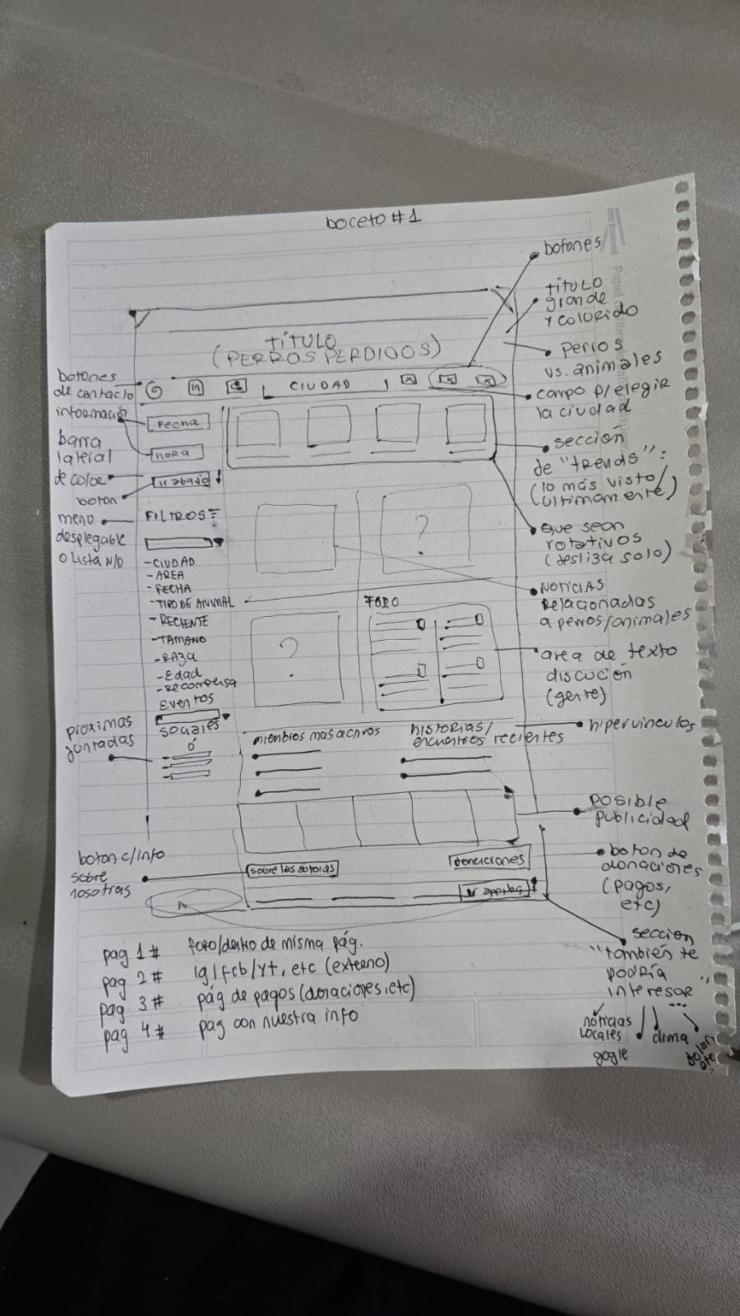

Boceto Borrador 1

Finalmente luego de discutirlo en grupo decidimos realizar el boceto final que seria el que luego pasariamos a estructura web. No obstante por motivos de diseño tuvimos que modificar detalles.

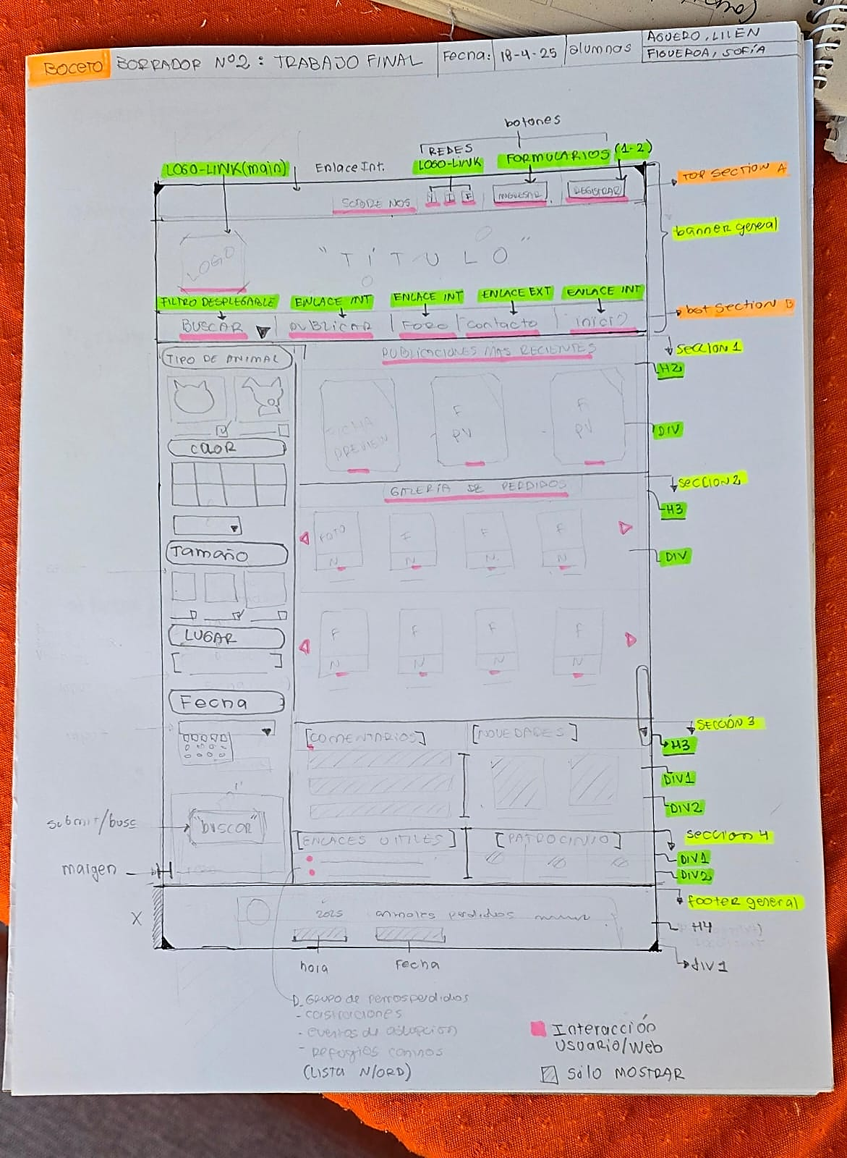

Boceto Final

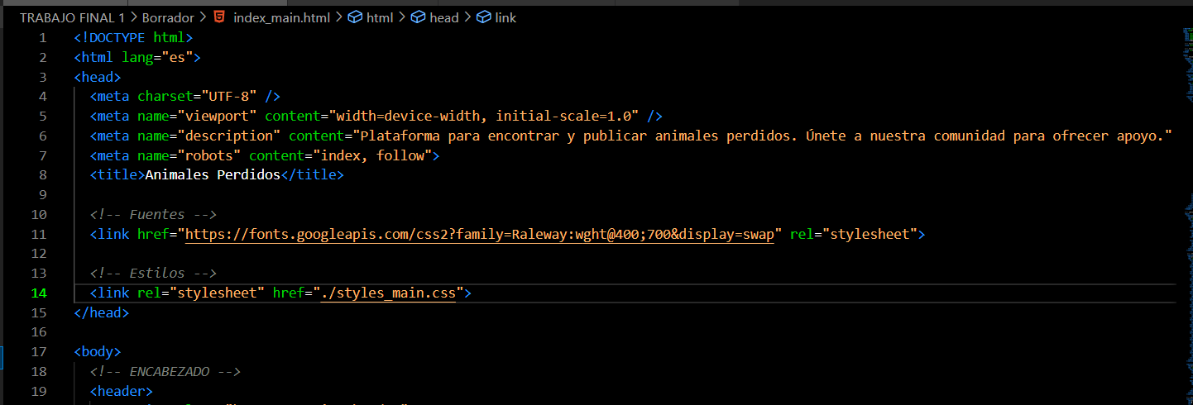Estructura básica:

Etiquetas utilizadas:

1. <html>: Define el documento HTML.
2. <head>: Contiene metadatos del documento.
3. <meta>: Metadatos, en este caso para la codificación, vista, descripción y directivas para motores de búsqueda.
4. <title>: Título de la página.
5. <link>: Enlace a fuentes y hoja de estilos externas.
6. <body>: Contenido visible de la página.
7. <header>: Encabezado de la página.
8. <section>: Secciones del contenido con identificadores y clases.
9. <div>: Contenedor general utilizado para dividir el contenido en bloques (en este caso con la clase top-bar, header-right, etc.).
10. <a>: Enlace de navegación (con clase "button" para botones).
11. <img>: Imágenes utilizadas en el logo y en los artículos.
12. <h1>, <h2>, <h3>, <h4>: Encabezados para organizar jerárquicamente el contenido.
13. <p>: Párrafos de texto.
14. <br>: Saltos de parrafo
15. <ul>, <li>: Lista no ordenada con elementos de lista (menú de navegación y comentarios).
16. <select>: Lista desplegable para seleccionar opciones.
17. <option>: Opciones dentro de las listas desplegables.
18. <button>: Botón para la acción de búsqueda.
19. <iframe>: Marco para mostrar contenido de otras páginas (en este caso, el clima).
20. <footer>: Pie de página.
21. <nav>: Navegación (contenedor de enlaces de menú).
22. <article>: Elemento para representar información independiente, en este caso, los animales perdidos.

Mayormente se usaron etiquetas de bloque, mas que de linea. En cuanto a la fuente, se eligio una que tenga muchas formas (cursiva, mayuscula, negrita en distintas medidas, etc) desde Google Fonts. Mas adelante para el CSS se opto por elegir una gama de colores desde la pagina de **XXX.**

**Resumen de etiquetas y funcionalidad:**

#### Textos y Encabezados:

**Modificar texto:**

* font-family: Cambiar la tipografía.
* font-size: Cambiar el tamaño del texto.
* font-weight: Para controlar el grosor del texto.
* line-height: Controlar la altura de las líneas de texto.
* letter-spacing: Ajustar el espacio entre las letras.
* text-align: Alinear el texto (izquierda, derecha, centro).
* color: Cambiar el color del texto.
* text-transform: Hacer que el texto esté en mayúsculas/minúsculas.
* text-shadow: Agregar sombra al texto.

#### Imágenes:

**Modificar imágenes:**

* width: Definir el ancho de las imágenes.
* height: Definir la altura de las imágenes.
* object-fit: Para controlar cómo se ajusta la imagen dentro de su contenedor.
* border-radius: Para redondear las esquinas de las imágenes.
* box-shadow: Agregar sombra a las imágenes.

**Colores y Fondos:**

* background-color: Cambiar el fondo de un elemento.
* background-image: Usar una imagen de fondo.
* background-size: Controlar el tamaño de la imagen de fondo.
* background-position: Alinear la imagen de fondo.
* color: Cambiar el color del texto.

#### Box Model:

El modelo de caja se refiere a cómo se gestionan los elementos (márgenes, bordes, rellenos, y el contenido).

* margin: Espacio fuera del borde de un elemento.
* padding: Espacio dentro del borde de un elemento.
* border: El borde de un elemento.
* box-sizing: Controlar cómo se calcula el tamaño de un elemento, ya sea con el borde incluido o no.

**2. Posicionar elementos con Flexbox:**

Flexbox es una herramienta muy poderosa para posicionar elementos dentro de un contenedor.

* **Contenedor Flex:** display: flex;
* **Dirección de los elementos:** flex-direction: row; (por defecto) o column;
* **Alineación de los elementos:**
  + justify-content: Alinea los elementos en el eje principal (horizontal si flex-direction es row).
  + align-items: Alinea los elementos en el eje transversal (vertical si flex-direction es row).
  + align-self: Permite a un solo elemento dentro del contenedor flex alinearse de manera diferente.
* **3. Media Queries para dispositivos móviles, tablet y escritorio:**
* Las **media queries** permiten hacer que tu sitio web sea responsivo, adaptando el diseño a distintos tamaños de pantalla.
* Ejemplo básico de media queries: @media (max-width: 768px)